SZ170320207

刘健恒

机器视觉

作业四

1. 影响视野大小的因素：
   1. 工作距离（Working Distance）
   2. 传感器大小（Sensor Size）
   3. 放大倍率（Primary Magnification）
   4. 传感器尺寸（Sensor Formats）
2. 远心镜头和普通工业镜头的差异

根据透视原理，普通的工业镜头会看到物体延伸的部分，即物体表面的后面也会被捕获，导致了透视误差，即会导致物体边缘变得难以识别，会使得辨识上存在困难。

而远心镜头即为了消除普通工业镜头带来的透视误差而制造的，通过限制相机的视野来达到获取平行光的目的，同时也因为这个原因，导致远心镜头无法想普通镜头通过调节发达倍率来获取不同大小的物体的图像，而需要扩大镜头的直径才能达到相同的效果，所以一般要求远心镜头与实际被测物体要相匹配

二者拍摄效果对比：

普通镜头：

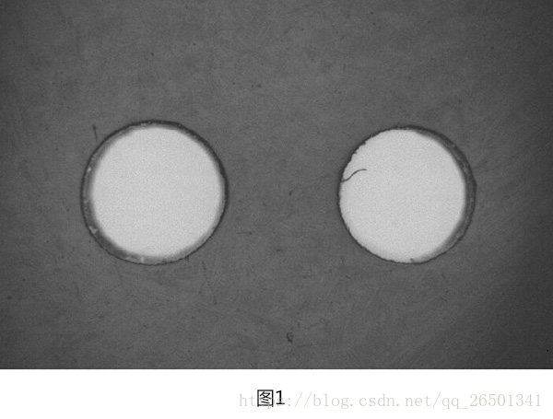

普通镜头因为透视误差存在阴影，对孔径边缘识别造成影响

远心镜头：

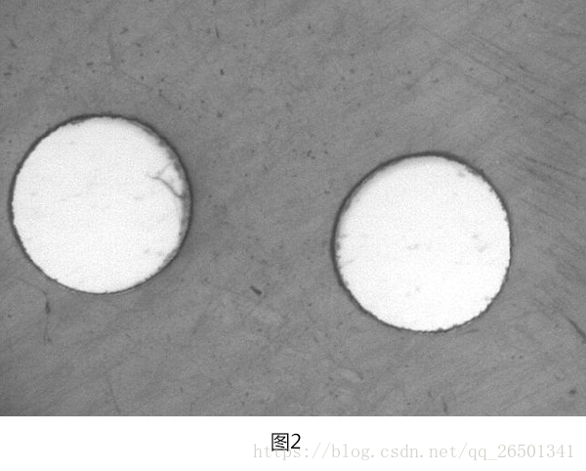

孔径基本没有产生阴影，对测量影响较小